|  |  |  |  |  |  |  |  |  |  |  |  |  |  |  |  |
| --- | --- | --- | --- | --- | --- | --- | --- | --- | --- | --- | --- | --- | --- | --- | --- |
| TRƯỜNG ĐẠI HỌC ĐIỆN LỰC  **KHOA CÔNG NGHỆ THÔNG TIN**   BÁO CÁO MÔN HỌC **LẬP TRÌNH WEB NÂNG CAO** ĐỀ TÀI:QUẢN LÝ WEBSITE BÁN SÁCH  |  |  |  | | --- | --- | --- | | **Sinh viên thực hiện** | **:**  **:** | **NGUYỄN NGỌC DUY**  **NGUYỄN ĐÌNH TUẤN** | | **Giảng viên hướng dẫn** | **:** | **ThS. PHƯƠNG VĂN CẢNH** | | **Chuyên ngành** | **:** | **CÔNG NGHỆ PHẦN MỀM** | | **Lớp**  **Khóa** | **:**  **:** | **D16CNPM6**  **D16** | |  |  |  |   **Hà Nội, tháng 10 năm 2023** |

**PHIẾU CHẤM ĐIỂM**

Sinh viên thực hiện:

|  |  |  |
| --- | --- | --- |
| **Họ và tên** | **Chữ ký** | **Ghi chú** |
|  |  |  |
|  |  |  |

Giảng viên chấm:

|  |  |  |
| --- | --- | --- |
| **Họ và tên** | **Chữ ký** | **Ghi chú** |
| Giảng viên chấm 1 : |  |  |
| Giảng viên chấm 2 : |  |  |

# 

# MỞ ĐẦU

Trên thực tế, không có sự thành công nào mà không gắn liền với những sự hỗ trợ, sự giúp đỡ dù ít hay nhiều, dù là trực tiếp hay gián tiếp của người khác. Trong suốt thười gian từ khi bắt đầu học tập ở giảng đường Đại học đã đến nay, em đã nhận được rất nhiều sự quan tâm, giúp đỡ của thầy cô, gia đình và bạn bè.

Với lòng biết ơn sâu sắc nhất, em xin gửi đến thầy cô ở Khoa Công Nghệ Thông Tin- trường Đại Học Điện Lực đã cùng với tri thức và tâm huyết của mình để truyền đạt vốn kiến thức quý báu cho chúng em trong suốt thời gian học tập tại trường. Và đặc biệt, trong kỳ này, em được tiếp cận với môn học rất hữu ích đối với sinh viên ngành Công Nghệ Thông Tin. Đó là môn: *“Lập trình web nâng cao”.*

Em xin chân thành cảm ơn thầy Phương Văn Cảnh đã tận tâm hướng dẫn chúng em qua từng buổi học trên lớp cũng như những buổi nói chuyện, thảo luận về môn học. Trong thời gian được học tập và thực hành dưới sự hướng dân của cô, em không những thu được rất nhiều kiến thức bổ ích, mà còn được truyền sự say mê và thích thú đối với bộ môn “*Lập trình web nâng cao”*. Nếu không có những lời hướng dẫn, dạy bảo của cô thì em nghĩ báo cáo này rất khó có thể hoàn thành được.

Mặc dù đã rất cố gắng hoàn thiện báo cáo với tất cả sự nỗ lực, tuy nhiên, do bước đầu đi vào thực tế, tìm hiểu và xây dựng báo cáo trong thời gian có hạn, và kiến thức còn hạn chế, nhiều bỡ ngỡ, nên báo cáo *“Xây dựng website bán sách”* chắc chắn sẽ không thể tránh khỏi những thiếu sót. Em rất mong nhận được sự quan tâm, thông cảm và những đóng góp quý báu của các thầy cô và các bạn để báo cáo này được hoàn thiện hơn.

Trân trọng.

# CHƯƠNG 1: TỔNG QUAN VỀ ĐỀ TÀI

## Giới thiệu đề tài

Hiện nay việc bán hàng qua mạng không còn xa lạ gì đối với mọi người, không thể phủ nhận lợi ích mà việc bán hàng online mang lại. Mặc dù C và C++ có khả năng làm việc này nhưng trình biên dịch lại phụ thuộc vào từng loại CPU. Trình biên dịch thường phải tốn nhiều thời gian để xây dựng nên rất đắt, vì vậy để mỗi loại CPU có một trình biên dịch riêng là rất tốn kém.

Người mua chỉ cần truy cập trang web bán hàng là có thể lựa chọn những mặt hàng cần thiết mà không cần phải đến tận cửa hàng để mua như thế sẽ tiết kiệm rất nhiều thời gian, không những thế việc thanh toán cũng được trực tuyến và nhanh chóng hơn thế nữa khách hàng đặt hàng sẽ được giao hàng đến tận nơi trong khoảng thời gian ngắn sau khi đặt hàng.

Web Shopee được tạo ra nhằm cung cấp cho những nguời yêu thích mua sắm và những người mới bắt đầu với bộ môn này một môi trường tương tác cũng như tìm hiểu, cập nhật những tin tức mới nhất về các mặt hàng:

* Giao diện: Đơn giản, đẹp mắt, dễ thao tác trên màn hình, phù hợp cho mọi đối tượng khách hàng.
* Sản phẩm: Đa dạng mẫu mã sản phẩm, hình ảnh sản phẩm chân thực, dễ phân loại để người dùng dễ tìm kiếm và lựa chọn.

## Mục đích của website cần thiết kế

Khi xây dựng một website đầu tiên phải hình dung chúng ta cần phải thiết kế cái gì? Cho website của mình. Không có chủ định và mục tiêu rõ ràng thì cả website đó trở nên sai lầm, lan man và cuối cùng đi tới một hướng khó có thể trở lại. Thiết kế cẩn thận và định hướng rõ là chìa khóa hướng tới thành công của việc xây dựng một website. Vận dụng tổng hợp những kiến thức đã học để tiến hành thiết kế website bán hàng online nhằm giải quyết những khó khăn hiện tại của cửa hàng. Tìm hiểu thực trạng thương mại điện tử tại Việt Nam để triển khai hệ thống thương mại điện tử tại của cửa hàng cho phù hợp. Khai phá lợi ích của Internet để hướng đến một môi trường kinh doanh toàn cầu.

Dựa trên các kiến thức nền tảng được thầy cô trao đổi trên lớp và một số tài liệu tham khảo em đã tổng hợp kiến thức để xây dựng một trang web. Báo cáo sẽ lập trình trên nền web “**WEBSITE BÁN SÁCH**” tích hợp được giao diện các chức năng sau:

* Giao diện chính của website
* Sản phẩm trên website
* Đăng ký người dùng
* Đăng nhập vào website
* Giỏ hàng
* Box thông báo
* Chi tiết sản phẩm

## Mục tiêu quảng bá của website

Là giới thiệu và quảng bá sản phẩm mà hiện nay các bạn trẻ ưa thích. Khách hàng sẽ biết được thông tin chi tiết về sản phẩm như: Tên sản phẩm, giá cá, xuất xứ,... Ngoài ra website còn có mục đích giới thiệu cho nhiều khách hàng được biết hơn về thu hẹp được khoảng cách xa gần, giải quyết được vấn đề đường xa việc đi lại khó khăn lại hay tắc nghẽn giao thông,....

1.4 Một số trang chính của website

-Trang đăng nhập và đăng ký: Để khách hàng có thể dễ dàng đặt hàng và được hưởng những ưu đãi từ cửa hàng.

-Trang chủ: Đây là trang giới thiệu về các sản phẩm nổi. Ngoài ra biết thêm thông tin của xã hội.

-Trang sản phẩm: Đây là trang khách hàng xem hoặc tham khảo các mặt hàng có sẵn để lựa chọn.

-Trang chi tiết sản phẩm: Đây là trang khách hàng xem chi tiết về một sản phẩm.

-Trang giỏ hàng: Đây là trang khách hàng thêm sản phẩm vào giỏ hàng.

# CHƯƠNG 2 PHÂN TÍCH THIẾT KẾ HỆ THỐNG

## **2.1 Xác định các Actor và Use case tổng quát của hệ thống**

### **2.1.1 Các Actor**

|  |  |  |
| --- | --- | --- |
| STT | Actor | Use case |
| 1 | Người quản lý | -Đăng nhập hệ thống  -Quản lý banner  -Quản lý danh mục  -Quản lý sách  -Quản lý đơn hàng  -Báo cáo thống kê |
| 2 | Khách hàng | -Đăng nhập hệ thống  -Quản lý tài khoản  -Quản lý giỏ hàng  -Mua hàng  -Đăng ký |

### **2.1.2 Use case tổng quát của hệ thống**

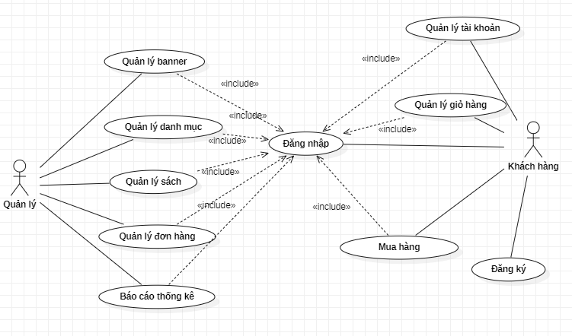

*Hình 2.1: Biểu đồ Use Case tổng quát*

Mô tả vắn tắt các Actor:

Quản lý phải đăng nhập vào hệ thống để sử dụng các chức năng.

Quản lý có thể thêm, xóa, sửa thông tin sách, danh mục, banner.

Quản lý có trách nhiệm cập nhật trạng thái đơn hàng.

Khách hàng có thể xem thông tin, tìm kiếm, thêm vào giỏ hàng, cập nhật thông tin tài khoản và đặt hàng.

**2.2 Phân rã use case**

**2.2.1 Chức năng đăng nhập**

**2.2.1.1 Biểu đồ use case đăng nhập**

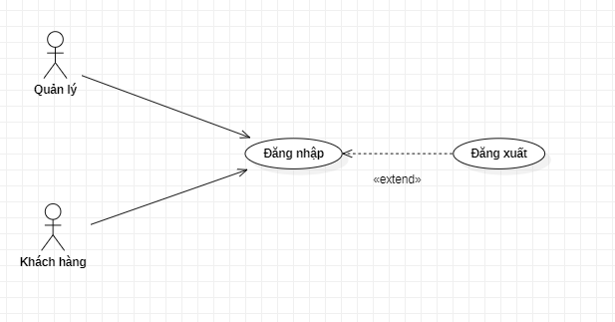

*Hình 2.2: Biểu đồ use case Đăng nhập*

**2.2.1.2 Đặc tả use case đăng nhập**

- Tác nhân: Quản lý, khách hàng.

- Mô tả: Mỗi khi tác nhân sử dụng hệ thống thì cần thực hiện chức

năng đăng nhập vào hệ thống. Khi dùng xong phần mềm thì đăng xuất tài

khoản ra khỏi phần mềm.

- Dòng sự kiện chính:

* Tác nhân yêu cầu giao diện đăng nhập vào hệ thống.
* Hệ thống hiện thị giao diện đăng nhập cho tác nhân.
* Tác nhân sẽ: cập nhật tên đăng nhập (username) và mật khẩu (password).
* Hệ thống kiểm tra dữ liệu và xác nhận thông tin từ tác nhân gửi vào hệ thống.
* Thông tin đúng thì hệ thống gửi thông báo và đưa tác nhân vào hệ thống chính.
* Kết thúc use case đăng nhập.

- Dòng sự kiện phụ:

* Sự kiện 1: Nếu tác nhân đăng nhập đúng, nhưng lại muốn thoát khỏi hệ thống, hệ thống thông báo thoát bằng cách đăng xuất kết thúc use case.
* Sự kiện 2: Nếu tác nhân đăng nhập sai, hệ thống thông báo đăng nhập lại hoặc thoát sau khi tác nhân chọn thoát kết thúc use case.

- Các yêu cầu đặc biệt: Không có.

- Trạng thái hệ thống trước khi sử dụng use case: Không có yêu cầu.

- Trạng thái hệ thống sau khi sử dụng use case:

* Nếu đăng nhập thành công: Hệ thống sẽ gửi thông báo “Bạn đã đăng nhập thành công!!!” và hiện thị giao diện chính cho tác nhân thực hiện các chức năng khác.
* Nếu đăng nhập thất bại: Hệ thống cũng sẽ gửi thông báo “Bạn đã đăng nhập thất bại!!!” và quay lại chức năng đăng nhập cho bạn đăng nhập lại thông tin của mình.

**2.2.1.3 Biểu đồ trình tự cho chức năng đăng nhập**

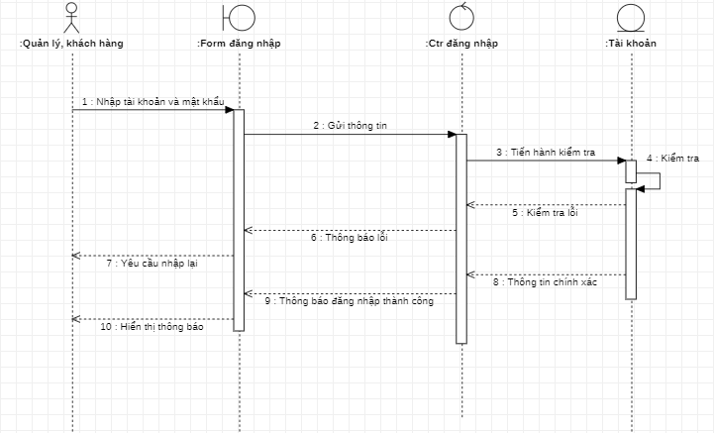

*Hình 2.3: Biểu đồ trình tự cho chức năng đăng nhập*

- Bước 1: Người dùng nhập tài khoản và mật khẩu.

- Bước 2: Thông tin đăng nhập sẽ được gửi đến hệ thống.

- Bước 3: Kiểm tra thông tin đăng nhập.

- Bước 4: Trả về kết quả thông tin đăng nhập.

- Bước 5: Trả về kết quả thông tin đăng nhập về form đăng nhập.

- Bước 6: Hiển thị kết quả thông tin đăng nhập ra màn hình.

**2.2.2 Chức năng quản lý banner**

**2.2.2.1 Biểu đồ use case quản lý banner**

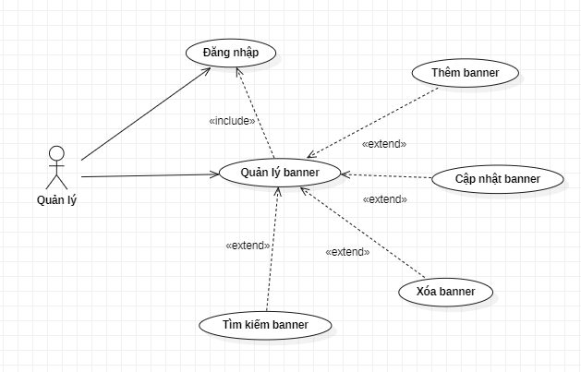

*Hình 2.4: Biều đồ use case cho chức năng quản lý nhân viên*

**2.2.2.2 Đặc tả use case quản lý banner**

- Tác nhân: Quản lý.

- Mô tả: Quản lý có thể tùy chọn thêm, xóa , sửa, tìm kiếm thông tin banner.

- Dòng sự kiện chính:

+Giao diện sẽ hiển thị danh sách banner kèm thông tin.

+Thêm thông tin banner thì tác nhân nhấn nút “thêm” rồi nhập thông tin.

+Sửa thông tin banner thì tác nhân chọn đối tượng muốn sửa rồi nhập lại thông tin.

+Xóa thông tin banner thì chọn đối tượng và nhấn nút “xóa”.

+Tìm kiếm thông tin banner thì nhập từ khóa rồi nhấn nút tìm kiếm

- Dòng sự kiện phụ: Không có.

- Các yêu cầu đặc biệt: Không có.

- Trạng thái hệ thống trước khi sử dụng use case: Đã đăng nhập trước đó.

- Trạng thái hệ thống sau khi sử dụng use case: Hệ thống sẽ cập nhật và in ra danh sách banner đã chỉnh sửa.

**2.2.2.3 Biểu đồ trình tự cho chức năng thêm, xóa, cập nhật, tìm kiếm banner**

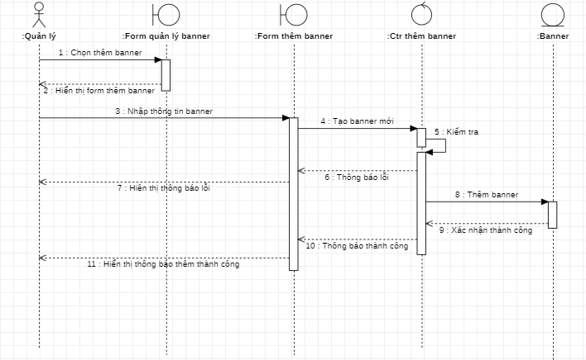

*Hình 2.5: Biều đồ trình tự cho chức năng thêm banner*

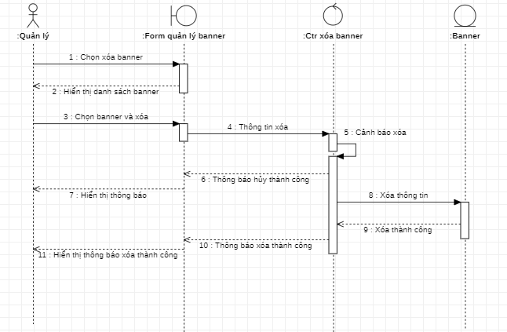

*Hình 2.6: Biều đồ trình tự cho chức năng xóa banner*

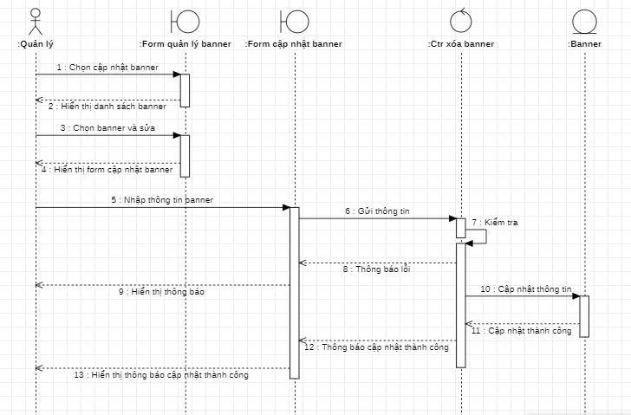

*Hình 2.7: Biều đồ trình tự cho chức năng cập nhật banner*

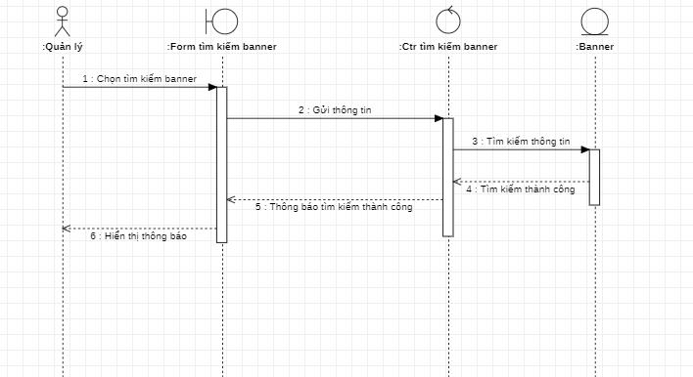

*Hình 2.8: Biều đồ trình tự cho chức năng tìm kiếm banner*

**2.2.3 Chức năng quản lý danh mục**

**2.2.3.1 Biểu đồ use case quản lý danh mục**

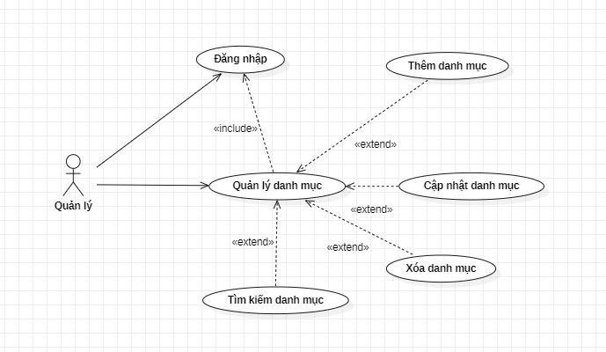

*Hình 2.9: Biều đồ use case cho chức năng quản lý danh mục*

**2.2.3.2 Đặc tả use case quản lý banner**

- Tác nhân: Quản lý.

- Mô tả: Quản lý có thể tùy chọn thêm, xóa , sửa, tìm kiếm thông tin danh mục.

- Dòng sự kiện chính:

+Giao diện sẽ hiển thị danh sách danh mục kèm thông tin.

+Thêm thông tin danh mục thì tác nhân nhấn nút “thêm” rồi nhập thông tin.

+Sửa thông tin danh mục thì tác nhân chọn đối tượng muốn sửa rồi nhập lại thông tin.

+Xóa thông tin danh mục thì chọn đối tượng và nhấn nút “xóa”.

+Tìm kiếm thông tin danh mục thì nhập từ khóa rồi nhấn nút tìm kiếm

- Dòng sự kiện phụ: Không có.

- Các yêu cầu đặc biệt: Không có.

- Trạng thái hệ thống trước khi sử dụng use case: Đã đăng nhập trước đó.

- Trạng thái hệ thống sau khi sử dụng use case: Hệ thống sẽ cập nhật và in ra danh sách danh mục đã chỉnh sửa.

**2.2.3.3 Biểu đồ trình tự cho chức năng thêm, xóa, cập nhật, tìm kiếm danh mục**

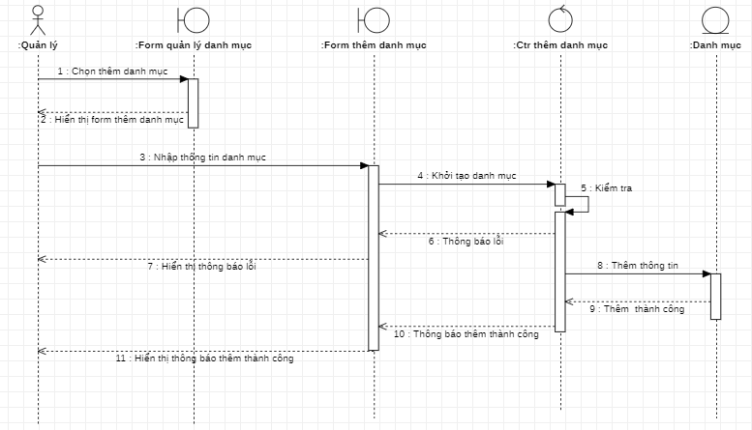

*Hình 2.10: Biều đồ trình tự cho chức năng thêm danh mục*

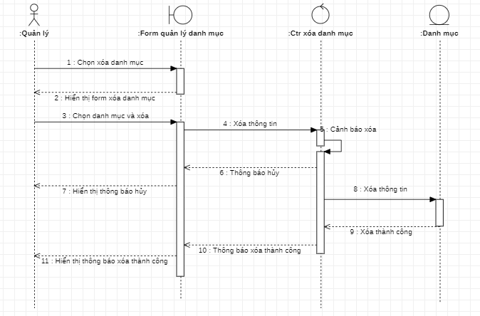

*Hình 2.11: Biều đồ trình tự cho chức năng xóa danh mục*

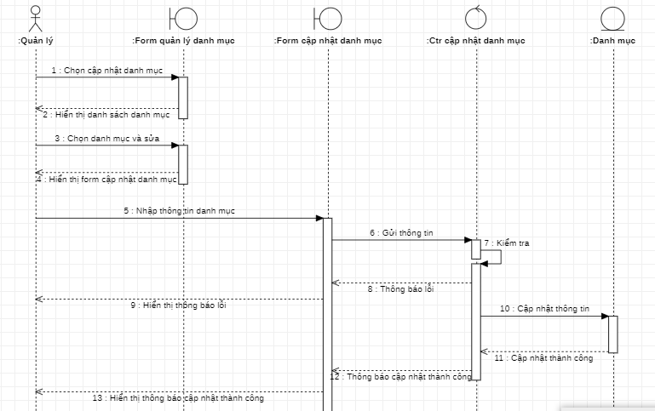

*Hình 2.12: Biều đồ trình tự cho chức năng cập nhật danh mục*

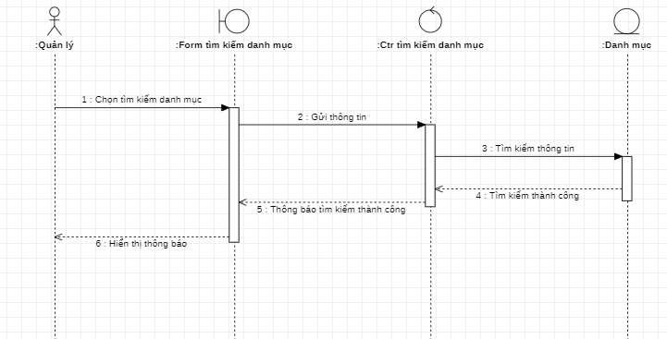

*Hình 2.13: Biều đồ trình tự cho chức năng tìm kiếm danh mục*

**2.2.4 Chức năng quản lý sách**

**2.2.4.1 Biểu đồ use case quản lý sách**

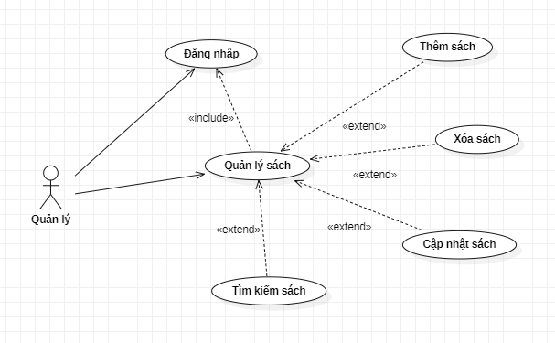

*Hình 2.14: Biều đồ use case cho chức năng quản lý sách*

**2.2.4.2 Đặc tả use case quản lý sách**

- Tác nhân: Quản lý.

- Mô tả: Quản lý có thể tùy chọn thêm, xóa , sửa, tìm kiếm thông tin sách.

- Dòng sự kiện chính:

+Giao diện sẽ hiển thị danh sách sách kèm thông tin.

+Thêm thông tin sách thì tác nhân nhấn nút “thêm” rồi nhập thông tin.

+Sửa thông tin sách thì tác nhân chọn đối tượng muốn sửa rồi nhập lại thông tin.

+Xóa thông tin sách thì chọn đối tượng và nhấn nút “xóa”.

+Tìm kiếm thông tin sách thì nhập từ khóa rồi nhấn nút tìm kiếm

- Dòng sự kiện phụ: Không có.

- Các yêu cầu đặc biệt: Không có.

- Trạng thái hệ thống trước khi sử dụng use case: Đã đăng nhập trước đó.

- Trạng thái hệ thống sau khi sử dụng use case: Hệ thống sẽ cập nhật và in ra danh sách sách đã chỉnh sửa.

**2.2.4.3 Biểu đồ trình tự cho chức năng thêm, xóa, cập nhật, tìm kiếm sách**

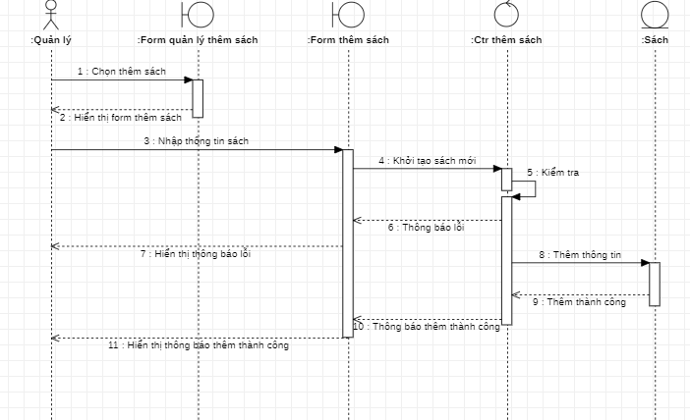

*Hình 2.15: Biều đồ trình tự cho chức năng thêm sách*

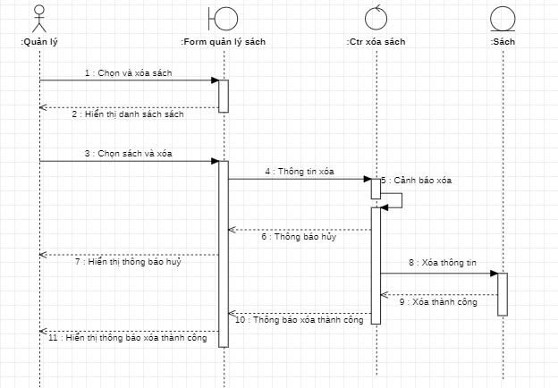

*Hình 2.16: Biều đồ trình tự cho chức năng xóa sách*

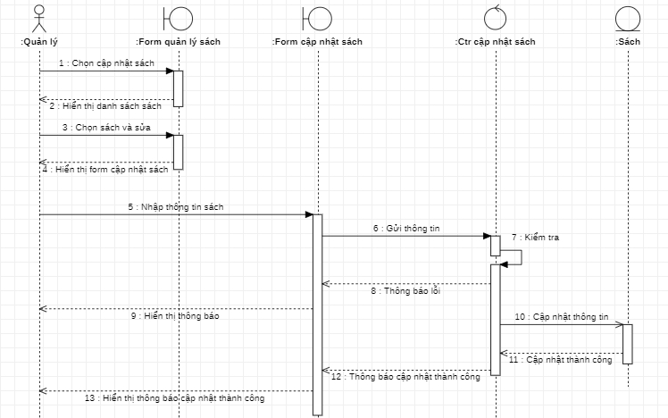

*Hình 2.17: Biều đồ trình tự cho chức năng cập nhật sách*

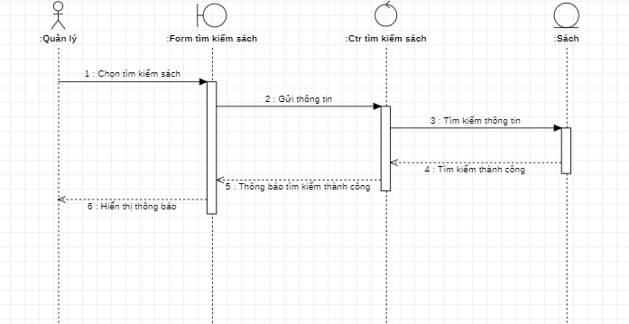

*Hình 2.18: Biều đồ trình tự cho chức năng tìm kiếm sách*

**2.2.5 Chức năng quản lý đơn hàng**

**2.2.5.1 Biểu đồ use case quản lý đơn hàng**

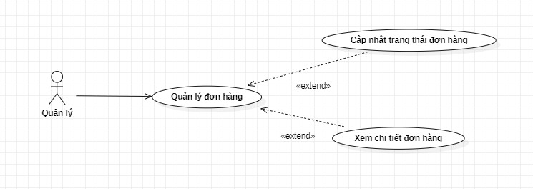

*Hình 2.19: Biều đồ use case cho chức năng quản lý đơn hàng*

**2.2.5.2 Đặc tả use case quản lý đơn hàng**

- Tác nhân: Quản lý.

- Mô tả: Quản lý có thể tùy chọn cập nhật trạng thái đơn hàng.

- Dòng sự kiện chính:

+Giao diện sẽ hiển thị danh sách đơn hàng kèm thông tin.

+Cập nhật trạng thái đơn hàng thì tác nhân chọn đối tượng muốn cập nhật rồi nhập lại thông tin.

- Dòng sự kiện phụ: Không có.

- Các yêu cầu đặc biệt: Không có.

- Trạng thái hệ thống trước khi sử dụng use case: Đã đăng nhập trước đó.

- Trạng thái hệ thống sau khi sử dụng use case: Hệ thống sẽ cập nhật và in ra danh sách đơn hàng đã chỉnh sửa.

**2.2.5.3 Biểu đồ trình tự cho chức năng cập nhật trạng thái đơn hàng**

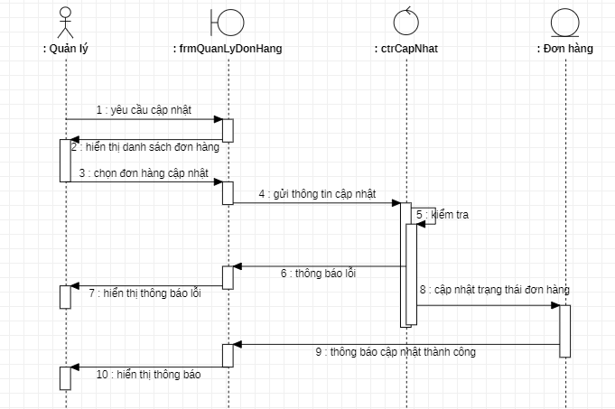

*Hình 2.20: Biều đồ trình tự cho chức năng cập nhật đơn hàng*

**2.2.6 Chức năng quản lý tài khoản**

**2.2.6.1 Biểu đồ use case quản lý tài khoản**

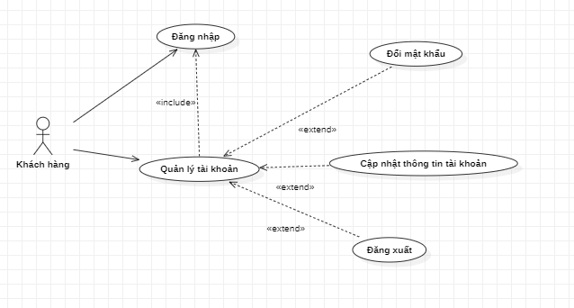

*Hình 2.21: Biều đồ use case cho chức năng quản lý đơn hàng*

**2.2.6.2 Đặc tả use case quản lý tài khoản**

- Tác nhân: Khách hàng.

- Mô tả: Tác nhân có thể cập nhật thông tin tài khoản và đổi mật khẩu.

- Dòng sự kiện chính:

* Cập nhật thông tin tài khoản
* Đổi mật khẩu

- Dòng sự kiện phụ: Không có.

- Các yêu cầu đặc biệt: Không có.

- Trạng thái hệ thống trước khi sử dụng use case: Đã đăng nhập.

- Trạng thái hệ thống sau khi sử dụng use case: Hệ thống sẽ thông báo thành công và cập nhật lại thông tin tài khoản.

**2.2.6.3 Biểu đồ trình tự cho chức năng cập nhật thông tin tài khoản, đổi mật khẩu**

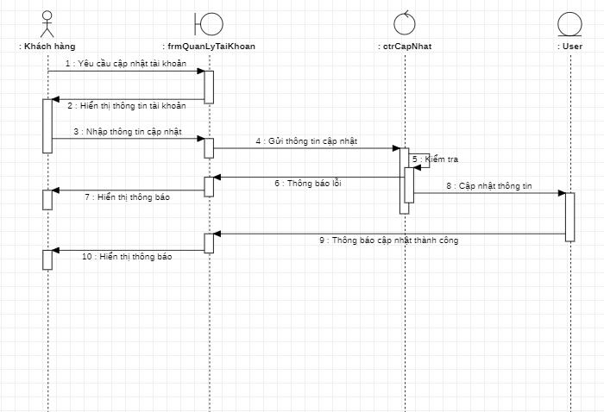

*Hình 2.22: Biểu đồ trình tự cho chức năng cập nhật tài khoản*

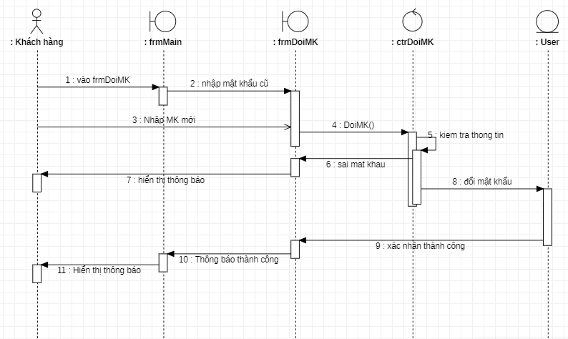

*Hình 2.23: Biểu đồ trình tự cho chức năng đổi mật khẩu*

**2.2.7 Chức năng quản lý giỏ hàng**

**2.2.7.1 Biểu đồ use case quản lý giỏ hàng**

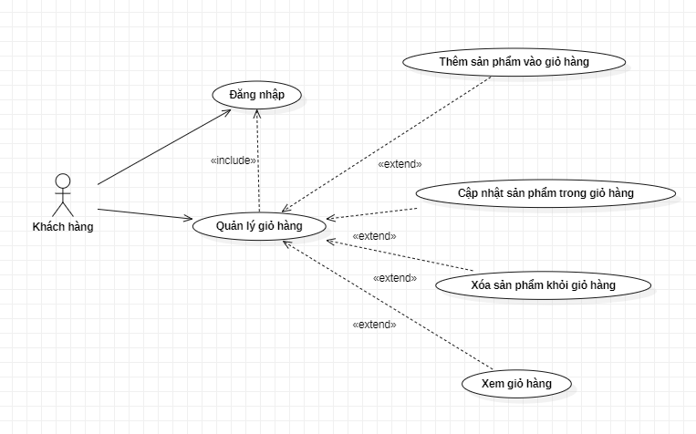

*Hình 2.24: Biều đồ use case cho chức năng quản lý giỏ hàng*

**2.2.7.2 Đặc tả use case quản lý giỏ hàng**

- Tác nhân: Khách hàng.

- Mô tả: Khách hàng có thể tùy chọn thêm, xóa , sửa, xem thông tin sản phẩm trong giỏ hàng.

- Dòng sự kiện chính:

+Giao diện sẽ hiển thị danh sách sản phẩm trong giỏ hàng kèm thông tin.

+Thêm sản phẩm thì tác nhân nhấn nút “thêm”.

+Sửa số lượng sản phẩm thì tác nhân chọn đối tượng muốn sửa rồi nhập lại thông tin.

+Xóa sản phẩm khỏi giỏ hàng thì chọn đối tượng và nhấn nút “xóa”.

- Dòng sự kiện phụ: Không có.

- Các yêu cầu đặc biệt: Không có.

- Trạng thái hệ thống trước khi sử dụng use case: Đã đăng nhập trước đó.

- Trạng thái hệ thống sau khi sử dụng use case: Hệ thống sẽ cập nhật và in ra danh sách sản phẩm đã chỉnh sửa.

**2.2.7.3 Biểu đồ trình tự cho chức năng thêm, xóa, cập nhật giỏ hàng**

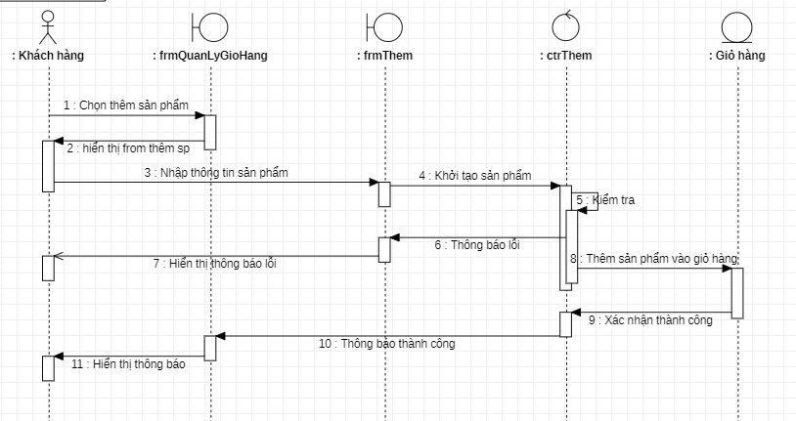

*Hình 2.25: Biều đồ trình tự cho chức năng thêm sản phẩm trong giỏ hàng*

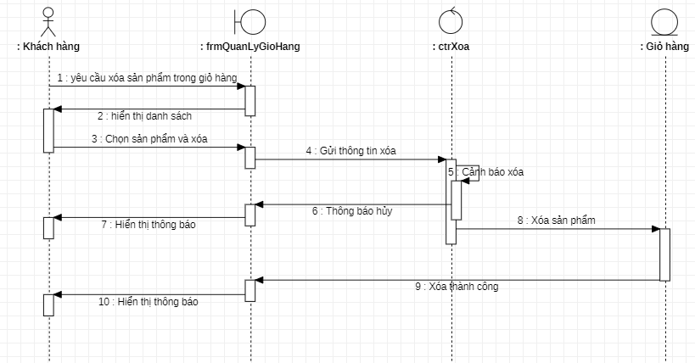

*Hình 2.26: Biều đồ trình tự cho chức năng xóa sản phẩm khỏi giỏ hàng*

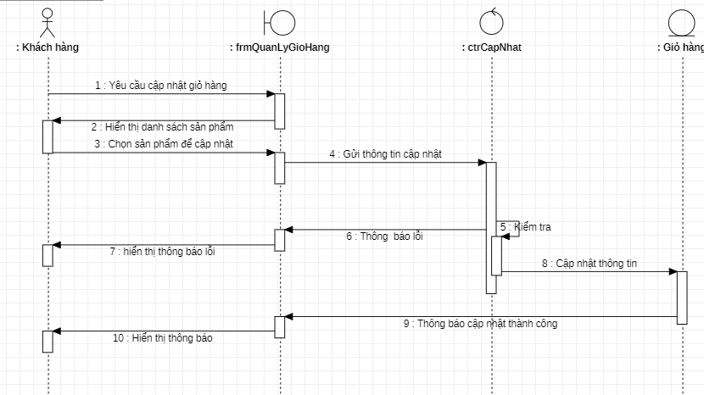

*Hình 2.27: Biều đồ trình tự cho chức năng cập nhật giỏ hàng*

**2.2.8 Chức năng quản lý mua hàng**

**2.2.8.1 Biểu đồ use case quản lý mua hàng**

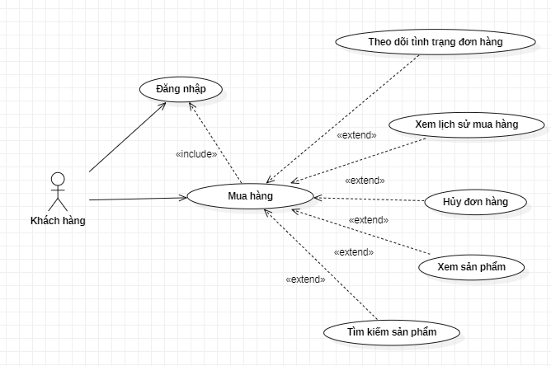

*Hình 2.28: Biều đồ use case cho chức năng mua hàng*

**2.2.8.2 Đặc tả use case quản lý mua hàng**

- Tác nhân: Khách hàng.

- Mô tả: Khác hàng có thể tùy chọn theo dõi tình trạng đơn hàng, xem lịch sử mua hàng, hủy đơn hàng, xem sản phẩm, tìm kiếm sản phẩm

- Dòng sự kiện chính:

+Giao diện sẽ hiển thị danh sách đơn hàng kèm thông tin.

+Theo dõi tình trạng đơn hàng thì tác nhân nhấn nút “xem”

+Xem lịch sử mua hàng thì tác nhân nhấn nút “đơn hàng”

+Hủy đơn hàng thì tác nhân nhất nút “hủy”

+Tìm kiếm đơn hàng thì tác nhân nhập từ khóa rồi nhấn nút tìm kiếm

- Dòng sự kiện phụ: Không có.

- Các yêu cầu đặc biệt: Không có.

- Trạng thái hệ thống trước khi sử dụng use case: Đã đăng nhập trước đó.

- Trạng thái hệ thống sau khi sử dụng use case: Hệ thống sẽ cập nhật và in ra danh sách đơn hàng đã chỉnh sửa.

**2.2.8.3 Biểu đồ trình tự cho chức năng theo dõi, xem lịch sử, hủy đơn hàng, tìm kiếm sản phẩm**

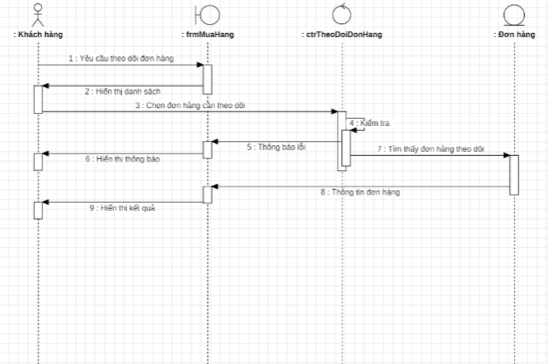

*Hình 2.29: Biều đồ trình tự cho chức năng theo dõi tình trạng đơn hàng*

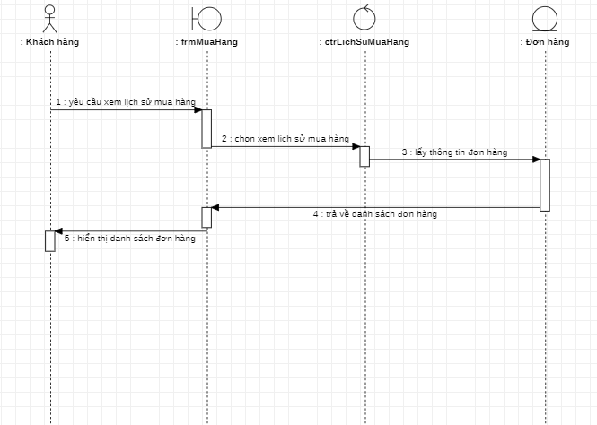

*Hình 2.30: Biều đồ trình tự cho chức năng xem lịch sử mua hàng*

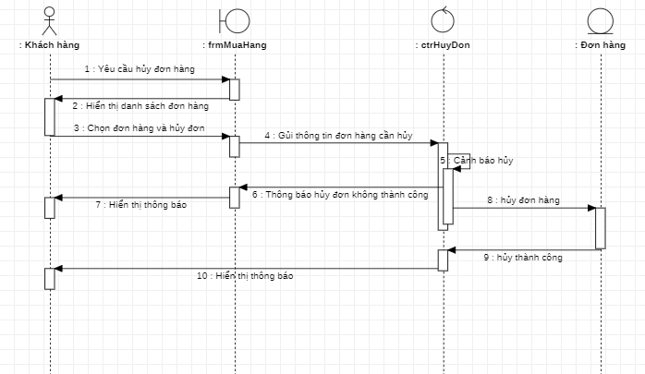

*Hình 2.31: Biều đồ trình tự cho chức năng hủy đơn hàng*

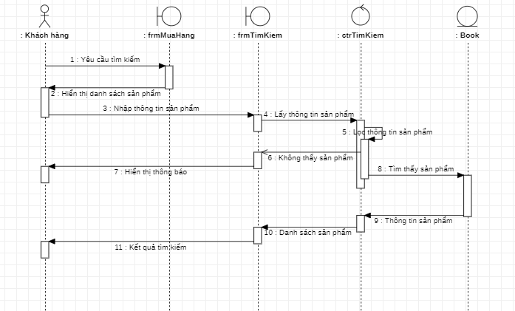

*Hình 2.32: Biều đồ trình tự cho chức năng tìm kiếm sản phẩm*

**2.2.9 Chức năng báo cáo thống kê**

**2.2.9.1 Biểu đồ use case báo cáo thống kê**



*Hình 2.33: Biều đồ use case cho chức năng báo cáo thống kê*

**2.2.9.2 Đặc tả use case báo cáo thống kê**

- Tác nhân: Quản lý.

- Mô tả: Quản lý có thể xem được sản phẩm nào bán được nhiều nhất, số lượng sách nhập, doanh thu hàng tháng

- Dòng sự kiện chính:

+Giao diện sẽ hiển thị danh sách sản phẩm mua nhiều nhất.

+Xem sản phẩm bán chạy thì nhấn nút “xem”

+Xem doanh thu hàng tháng thì nhấn nút “xem”

+Xem số lượng sách nhập thì nhấn nút “xem”

- Dòng sự kiện phụ: Không có.

- Các yêu cầu đặc biệt: Không có.

- Trạng thái hệ thống trước khi sử dụng use case: Đã đăng nhập trước đó.

- Trạng thái hệ thống sau khi sử dụng use case: Hệ thống sẽ in ra danh sách danh sách sản phẩm.

**2.2.8.3 Biểu đồ trình tự cho chức năng báo cáo thống kê số lượng sách nhập, doanh thu hàng tháng, số lượng sách bán chạy**

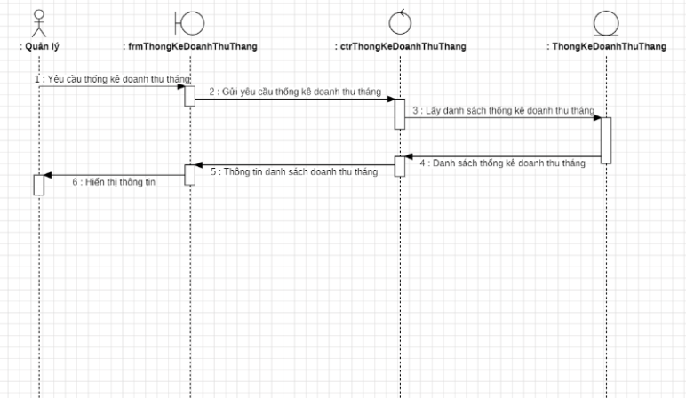

*Hình 2.34: Biều đồ trình tự cho chức năng thống kê doanh thu tháng*

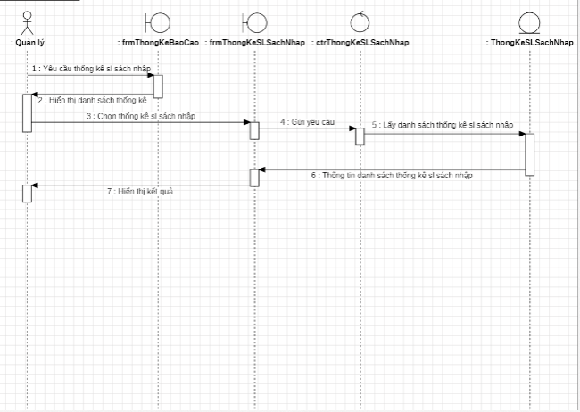

*Hình 2.35: Biều đồ trình tự cho chức năng thống kê số lượng sách nhập*

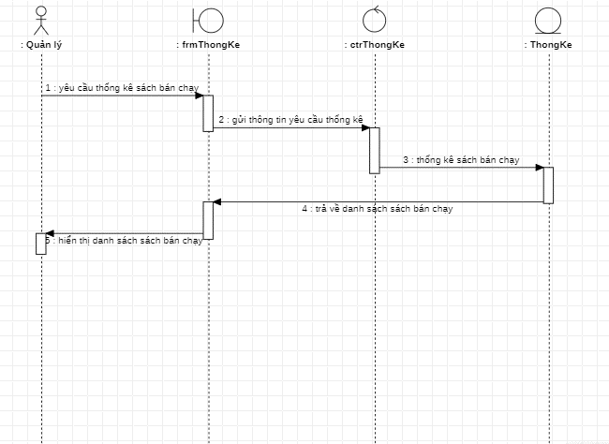

*Hình 2.36: Biều đồ trình tự cho chức thống kê số lượng sách bán chạy*

**2.3 Biểu đồ lớp tổng quát của hệ thống**

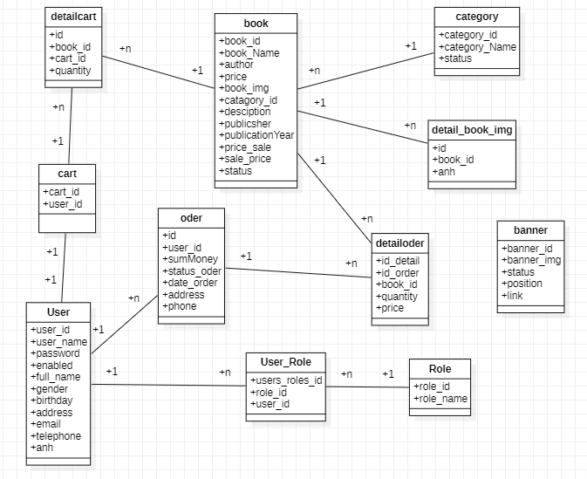

*Hình 2.37: Biểu đồ lớp tổng quát của hệ thống*